【琉璃时光—耀泰佳品】曼谷·芭堤雅六日悠享游

【行程亮点】
☆ 经典精彩：全览大皇宫与玉佛寺、昭帕雅号夜游湄南河、东方公主号与海上西施共舞、暹罗乐园骑大象&钓鳄鱼&坐马车、热带果园品尝新鲜水果、乐享天然日光浴场金沙岛
☆ 美食飨宴：KING POWER豪华海鲜自助餐、皇家御厨泰式火锅、岛上海鲜餐、龙城花园海鲜餐
☆ 品质保证：全程四站购物店，不增不改。三十天内无条件退货，十个工作日先行赔付。真真正正完全无自费。全程安享领队与导游贴心服务。
【产品特色】
☆ 舒适体验：乘坐豪华客机直飞往返，省时舒适。
☆ 优选酒店：难忘的旅程从舒适睡眠开始，全程入住当地精选四星酒店。
☆ 贴心安排：金东尼人妖歌舞秀VIP坐席；芭堤雅泰式模特秀；古法皇族泰式按摩；芭堤雅每天赠送新鲜椰子一个。
【品牌理念】
「品质追寻」— 以优质服务、钻石品质用心打造每趟旅程，让您无忧无虑尽享美妙难忘的泰国度假之旅。
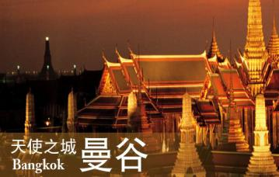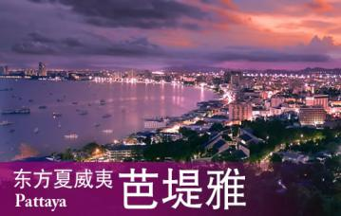
精选当地四星酒店（参考）：
The Tivoli Hotel（提沃利酒店） http://www.thetivolihotel.com
ROYAL CITY （皇家城市酒店） http://www.royalcityhotel.com/
Aiyara Palace Hotel（爱雅拉宫殿酒店） http://www.aiyarapalace.com
101 Holiday Suite（101国际假日酒店） http://www.101suite.com
The Color Living Hotel（多彩生活酒店） http://www.thecolorlivinghotel.com
LUXOR（卢克索酒店） http://www.luxorbangkok.com/
HI RESIDCE BANGKOK HTOEL（爱意酒店） www.hiresidencebangkok.com/
JAZZOTEL(爵士特酒店) http://www.jazzotel.com/

Day 1 深圳/香港 — 曼谷 参考航班：CX、ZH、HX、TG、EK等，以当天出发航班为准。
于指定时间在深圳口岸集合，由领队统一办理过关登机手续。之后搭乘豪华客机飞往“天使之都”—曼谷。抵达后接受泰国美女献花，之后乘坐空调旅游大巴赴酒店休息。
温馨提示：请出发前仔细阅读我们为团友精心准备的泰国旅游注意事项。
Day 2 曼谷
【五世皇柚木行宫】(约60分钟） - 【大皇宫&玉佛寺】(约120分钟） - 【昭帕雅号】(约60分钟） -
【金东尼人妖歌舞秀】(约60分钟）
早餐：酒店自助餐 午餐：A-ONE自助餐 晚餐：昭帕雅号自助晚餐
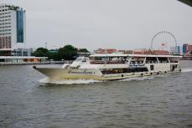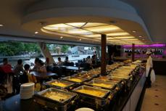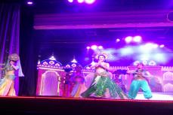
泰国必须造访的重要地标—★大皇宫，然后参观坐落在皇宫北面的—★玉佛寺，观赏由整块翡翠雕琢而成的玉佛。
搭乘长尾游轮船—★昭帕雅号环游泰国美丽的母亲河—★湄南河，湄南河沿岸的迷人景色尽显眼前，纵览曼谷精华景点建筑。
晚上安排了享誉全球的泰国—★金东妮人妖歌舞表演（专享VIP坐席），雌雄难辨、精彩纷呈的演出保证让您终身难忘，表演结束后还可近距离欣赏人妖,跟她们比一比到底是我美还是你艳吧，还可与人妖合影留念哦。
Day 3 曼谷 — 芭堤雅
约定自由活动时间-【暹罗乐园】(约60分钟） - 【热带水果园】 (约60分钟） - 【四方水上市场】(约60分钟） - 【东方公主号】(约60分钟） - 【泰式模特浴秀】(约60分钟）
早餐：酒店自助餐 午餐：皇家御厨泰式火锅 晚餐：东方公主号自助晚餐
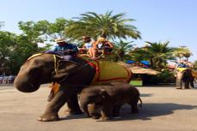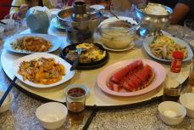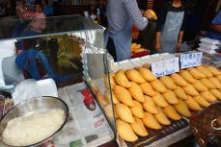
前往有“东方夏威夷”之称的—★芭堤雅，途中参观“东南亚规模最大”的—★热带水果园，团友缓缓穿行于郁郁葱葱、枝叶繁茂的园林中，空气中弥漫着水果飘香的芬芳，途中休息客栈您还可无限畅食不同种类的时令新鲜水果，如榴莲、山竹、红毛丹……
★四方水上市场，和大部分我们印象中的市场熙熙攘攘不同，这里是典型泰国式慢生活的典范，无论是河上的船商还是岸上的店商，都呈现一派安详。小贴士：市场内小吃店有连续三年蝉联泰国十大美食之一的—★芒果糯米饭，糯米绵密的口感配上芒果细腻的香甜，给您带来一份独特的泰式风味料理清新体验。

Day 4 芭堤雅
乘快艇(约30分钟）前往【珊瑚岛】+【金沙岛】(约120分钟自由活动） - 快艇返回芭堤雅 - 【东芭民俗文化村】(约60分钟）-【泰式古法按摩】(约60分钟）
早餐：酒店自助餐 午餐：岛上海鲜餐 晚餐：酒店中式料理
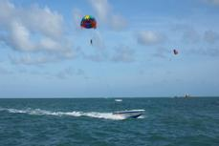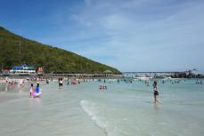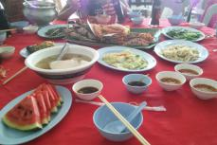
乘快艇前往—★金沙岛， 该岛沙白细绵，水清见底，团友可尽情享受阳光海浴或自由参加空中降落伞、摩托艇、香蕉船、海底漫步等水上活动（费用自理）。并于岛上享用海岛特色竹篮海鲜餐。
芭堤雅体验—★泰式古法按摩（需自理小费50铢/人），享受古代泰式皇族放松身心的独特按摩方式，消除全身疲劳，疏通筋骨，舒畅万分。
Day 5 芭堤雅 — 曼谷
【神殿寺】(约60分钟） -约定自由活动时间-【三大奇观】(约60分钟）-【国家皇权DFS免税店】(约120分钟）
早餐：酒店自助餐 午餐：泰式料理 晚餐：KING POWER豪华海鲜自助餐
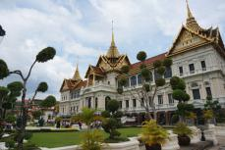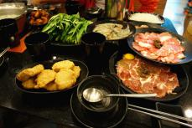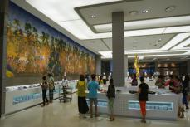
参观—★神殿寺，参拜香火最旺之一的有求必应佛—四面佛。四面佛非常灵验，人称“有求必应佛”，所以香火一直很旺。该佛有四尊佛面，从正面开始顺时针依次为：健康平安、事业有成、婚姻美满、财运亨通。此佛可掌管人世间的一切事物，是泰国香火最旺的佛像之一。
Day 6 曼谷 — 深圳/香港 参考航班：CX、ZH、HX、TG、EK等，以当天出发航班为准。
享用完早餐后前往【古城公园】(约90分钟）。参观过后于指定时间集合，乘旅游大巴前往曼谷国际机场，搭乘豪华客机返回深圳机场或香港国际机场。之后散团，结束愉快难忘的泰国之旅。
早餐：酒店自助餐 午餐：龙城花园中式酒楼 晚餐：机上轻食
泰国第一游大皇宫，第二游—★古城公园。泰国古城公园集中了全国五十个邦的七十几个古迹、历代的著名古建筑、庙宇和全国著名景点，有“小泰国”之称，到此游览宛如遍览了整个泰国风光的精髓。
温馨提示：如无不可抗因素不减少行程内所有景点。于香港散团的，可在香港停留七天；如没有有效的澳门签注，则不能前往澳门。

团费包含：
·全程航空公司经济舱机票及税、境外空调旅游巴士；
·酒店（两人一房）；
·行程内早餐、午餐、晚餐；
·行程内所列景点；
·旅行社责任险。
团费不含：
·泰国旅游签证费240元/人，请预留5-7个工作日办理签证（11月9日之前免收签证费)；
·境外司机、导游服务费240元/人；
·12岁以下小童不占床减200元/人，占床加收600元/人；12至18周岁必须占床加收600元/人。
·港澳台及外籍人士，加收附加费500元/人；
·全程单房差：1200元/人；
·行程之外的节目及私人产生的个人费用、水上付费项目等；
·航空公司通知新增加的燃油附加费，泰国节庆假日、展会期间酒店上浮费用；
·个人旅游意外险。
注意事项
● 签证需要护照有效期达6个月以上，并有足够的签证空白页使用（以及近三个月内的2张2寸彩照，办理护照费用自理）；
● 为了团友的人身安全，行程中不允许离团；
● 泰国移民局规定，进入泰国请准备不低于5000元人民币现金备移民局检查，为了杜绝非法移民和非法劳工，泰国移民局要求每位旅泰游客携带不低于5000人民币现金，以保证在旅泰期间有足够的生活费。抽查到未携带足额现金，移民局有权拒绝你入境。
● 旅游期间财物请随身保管，车上不可放贵重物品，自由活动期间注意安全，记住导游和领队电话确保可以随时联系，证件最好交酒店保险箱寄存；
● 酒店安排为标准双人间，如出现单男单女，我司领队有权安排组合酒店房间。如客人要求全程住一间房，需补交单房差费用；
● 东南亚酒店没有官方公布的星级标准，没有挂星制度。行程中所标明的星级标准为当地行业参考标准，普遍比国内略差一点。非官方网站所公布的酒店星级档次，是属于该网站自己的标准；
● 境外活动期间或转机期间因交通延阻、天气、临时休业、罢工、航班取消或更改时间等人力不可抗拒的原因所产生的额外费用均由客人承担。
● 如遇航空公司航班时间临时调整，我社将以实际航班时间安排旅客用餐，但不做任何经济赔偿；
● 我司保留具体行程适当调整的权利，客人如需取消行程以内所含项目（景点、用餐等），作自动放弃处理，不退任何费用。
■特别提示：
● 行程和航班时间均为大家参考，一切以出团通知书为准。境外旅行社有权视当地情况更改行程顺序及用餐地点。
● 按照航空公司条例：所有团队机票，一旦误机或出票后因客人个人问题不能参团机票款及机场税均不允许退税。
● 如客人护照上有“DT”字样，须送北京办理签证，费用另计，或可以做落地签。
温馨提示
● 出境过关
（1）出境允许携带美金5000元或同等价值外币，人民币最高携带额20000元；如因携带过多货币被处罚与旅行社无关。
（2）集体过移民局、边防、海关，要听从领队安排，请不要私自行动，切记不要帮陌生人带行李，以防被人利用。
（3）泰国机场落地签证办理柜台，分两个通道。快速通道：向移民局工作人员支付￥20/人左右小费，可快速通关；普通通道：无须支付
小费，但是通关时间较慢。
● 行李托运
- 每人允许免费托运行李一件（重量不超过20公斤），可随身携带行李一件（尺寸不能超过2寸x14寸x 9寸，重量不超过7公斤），
请将贵重及易碎物品或需随时取用的物品放在随身行李内，如有遗失或被偷、抢，旅行社不负任何责任；
（2）遵照国际民用航空组织的指引，旅客随身携带的液体、凝膠及喷雾项物品的容量不得超过100ML，如过量请托运；
● 水上活动安全提示
再三声明：只有您最了解自己的身体状况，如孕妇、以及心脏病患者、高低血压病患者、骨质疏松症者、高龄者、幼龄者，或任何不适合剧烈、刺激性活动的病患者等，绝对不适合参加任何水上活动。如旅客隐瞒个人疾病或坚持参加活动而引起意外发生，旅客必须自行承担一切责任及后果。
乘船注意：搭乘船或从事水上活动时，务必穿上救生衣；乘坐快艇时，严禁坐在船头前面的座位，以免脊椎骨受伤；任何船只行走时，请安坐在座椅上勿随意走动，以免跌撞受伤；切勿将手或脚放置在船边或栏杆上，以免夹伤或碰撞受伤。
游泳注意：海边戏水游泳时不要单独活动，更勿超过海边、海上安全警界线的范围。
补 充 协 议 书

甲方（游客）:_______________________ 身份证号:___________________________
护照证号:___________________________ 联系电话:___________________________
户籍地址:___________________________
于_______年____月____日参加泰国_____________________________团
乙方（旅行社）：____________________________________________ 许可证号：__________________
鉴于甲乙双方签订了旅游合同（团号：______________)，经过充分协商，在平等自愿的前提下双方达成以下补充协议：
1、本协议所约定之购物项目，均为甲方主动要求增加，乙方无任何强迫性行为，在约定的购物项目活动中，甲方同意自行承担相关风险。
2、双方签约的购物活动，将在行程中安排的自由活动期间进行，您可自由选择。
3、此协议作为旅游合同的补充，作为包价旅游合同的组成部分，与旅游合同具同等法律效力。因不可抗力或无法预见的情况导致行程变更或人数太少等原因无法安排时，请您谅解，双方均不承担违约责任。
4、您超时或其他原因产生的费用或遗漏行程，由您自身承担。特别提醒您谨慎购物、理性消费，是否购物消费由您自己选择决定。
5、请您注意当地及我国法律针对物品种类、物品数量、关税、退税、信用卡等方面相关规定，有疑问时请咨询接待导游或相关人员，因您自身原因产生的问题我社不承担责任。（此条不适用境内游）
6、根据甲方要求增加的具体项目：
名称 | 简介 | 停留时间
皇家珠宝中心 | 泰国本土特产(红宝石、黄宝石、蓝宝石戒指、吊坠、首饰等) | 120分钟
毒蛇研究中心 | 泰国本土特产(解毒丹、蛇油丸、风湿丸等) | 90分钟
皮具中心 | 泰国本土特产(鳄鱼、大象、珍珠鱼皮包、皮带等) | 90分钟
原石博物馆 | 泰国本土特产(红、蓝、黄、白宝石首饰及其它稀有有色宝石饰品等) | 90分钟
购物项目说明：
1、旅游者请根据自身经济情况谨慎购买，您在约定购物场所购买的商品若非质量问题，我社不承担责任。所购商品确有质量问题，您有权在旅游行程结束后30天内与我方联系退换（食品、药品及已拆装使用后的商品除外）。
2、行程单中的景点、餐厅、长途中途休息站等以内及周边购物店不属于安排的购物场所，若商品出现质量问题，旅行社不承担任何责任；
3、旅游者自行前往的购物店所购商品出现质量问题，旅行社不承担任何责任。
备注：此协议书一式两份，须甲方本人签字同意，不可其他人代签。
甲方（游客）签字：____________________ 乙方（旅行社）签字：____________________
乙方（旅行社）盖章：____________________
签字日期：____________________ 签字地点：____________________

